**营养科配置室洁净台面及柜体（样图）**

1. 中岛洁净台面及柜体（4个）

台面下四面为柜门设置

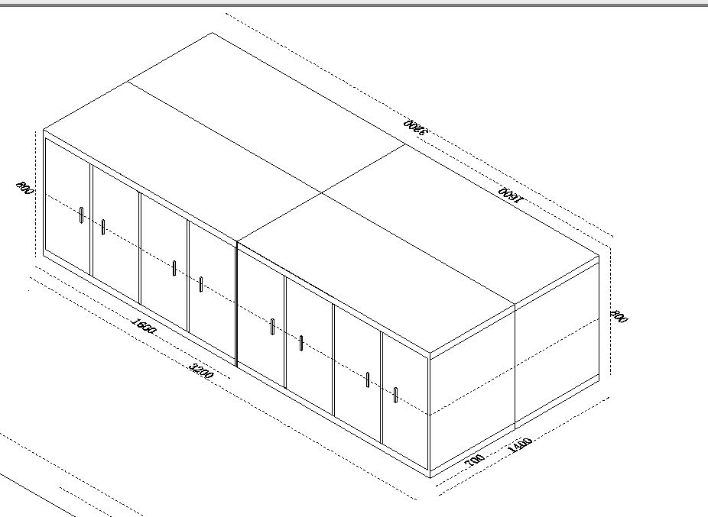

2. 营养粉放置架（1个）

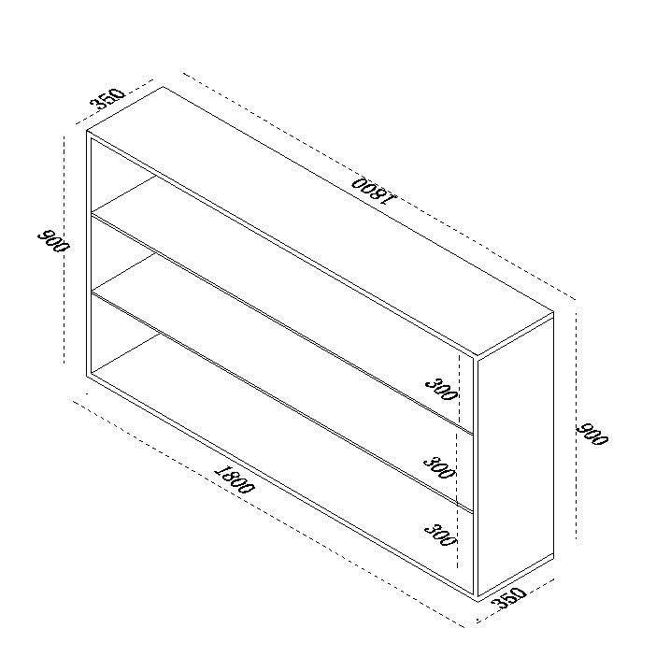

3. L型洁净台面及柜体（1个）

台面下第一层为抽屉 第二层柜门式

